# Лабораторная работа № 11. Прототип (макет) сайта

## Основной экран

В хедере (шапке) была размещена иконка сайта, ведущая на главную страницу сайта, далее поиск среди задач, затем кнопка добавления задач и иконка профиля, содержащая кнопку перехода в настройки и другую информацию о приложении. В основной части сайта находится список задач, а слева находится список проектов — предустановленные «Входящие» и «Сегодня», а также проекты, которые пользователь сам может создать. В качестве примера введены «Учёба» и «Работа». Полученный макет представлен на рисунке 1.

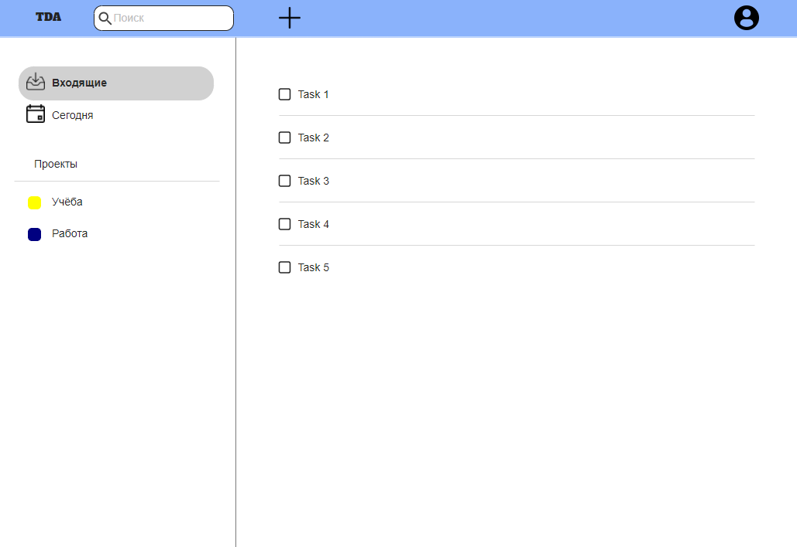

Рисунок 1

Затем был разработан макет мобильной версии, в котором список проектов был скрыт с основного экрана. Так как иначе список задач пришлось бы делать очень узким, и из-за этого с ними было сложно работать. Чтобы открыть список проектов в мобильной версии, нужно нажать на иконку «гамбургерного» меню. Полученный макет представлен на рисунке 2.

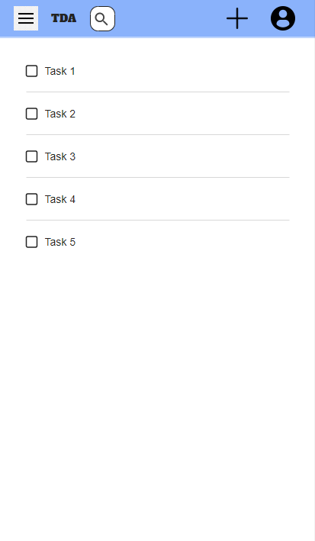

Рисунок 2

## Экран настроек

В хедере (шапке) было размещено название экрана «Настройки и кнопка закрытия этого экрана. В основной части сайта находятся сами настройки, а слева находится список подразделов настроек. В качестве примера приведён подраздел «Темы», в котором с помощью радиокнопок можно выбрать светлую или тёмную тему. Полученный макет представлен на рисунке 3.

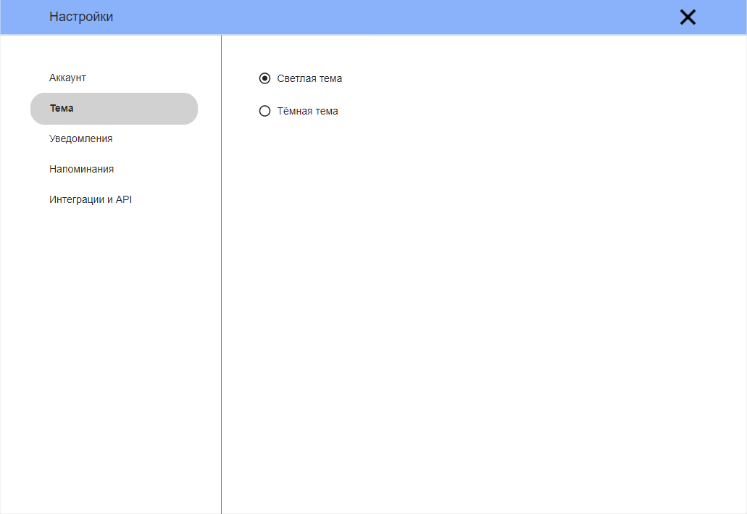

Рисунок 3

В мобильной версии список подразделов был перемещён вверх в виде двухстолбцовой таблицы, так как подразделов немного и в самих подразделах будет содержаться немного информации, а также чтобы сами пункты настроек не пришлось сжимать и делать работу с ними неудобной. Полученный макет представлен на рисунке 4.

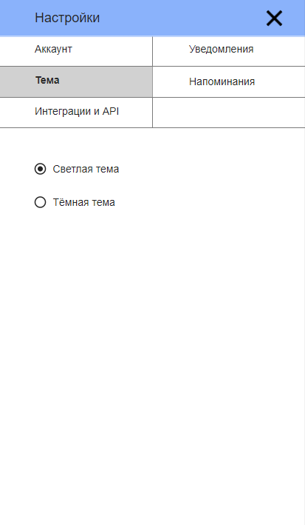

Рисунок 4